[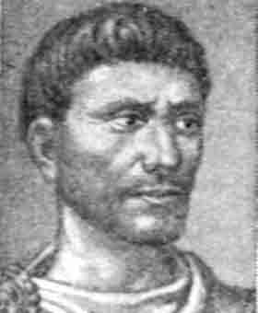](https://www.google.ca/url?sa=i&url=https%3A%2F%2Fmg.wikipedia.org%2Fwiki%2FDiophante_d%2527Alexandrie&psig=AOvVaw1lQ6qZBaN6OVuqA0j6UdwU&ust=1582380105095000&source=images&cd=vfe&ved=0CAIQjRxqFwoTCMjLqLLn4ucCFQAAAAAdAAAAABAD)Diophante

Fait par : Enrick lessard

[](https://www.google.ca/url?sa=i&url=https%3A%2F%2Flesplusbeauxdrapeauxdumonde.com%2F2016%2F12%2F04%2Fle-drapeau-de-legypte%2F&psig=AOvVaw38M2OHGZ0umojn0yzeH2y5&ust=1582380294315000&source=images&cd=vfe&ved=0CAIQjRxqFwoTCLC28Yzo4ucCFQAAAAAdAAAAABAI)Période de temps :3ème siècle

Nationalité : Égypte

Épitaphe :1/6

Ado : 1/12

Mariage : 1/7

Fils :1/2

Dénominateur commun : 84 ans

#7 comment peut-on trouver quater nombre lorsque qu’on connait toutes les sommes possibles de trois d’ entre eux

x+y+z= 20 w=11

W+x+y = 22 z=9

W+x +z= 24 y=7

W +y+z=27 x=4

3 w+3 x+3y+3z =93

W+x+y+z=31